L E R N U N T E R L A G E N L A G E R B A U

Inhalt
1 Allgemeines zum Zeltbau ............................................................................................................. 1 2 Witterungsschutz 2
3 Nomadenzelte 4
4 Pyramidenzelte 5
5 Fertigzelte (Spatz) 7
6 Blachenpelerinen 10

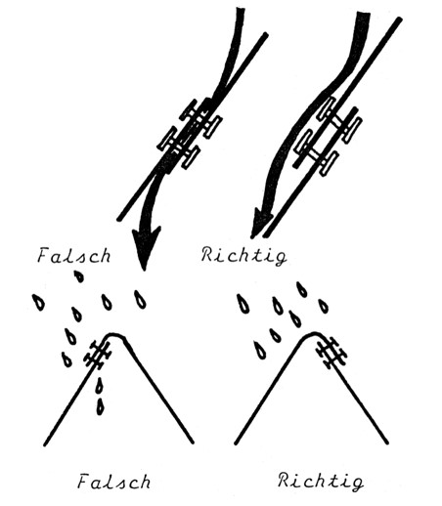
1

Allgemeines zum Zeltbau

Die Blachen müssen so geknüpft werden, dass ein
Dachziegeleffekt

entsteht.

Der
First

sollte auf der regenabgewandten Seite sein. Also
meistens in Richtung Osten.

Die
Nähte

müssen entweder so ausgerichtet werden, dass
sie einen Dachziegeleffekt haben oder dass sie im Gefälle
liegen und das Wasser somit schneller abläuft.

Die Heringe halten am besten, wenn du sie in einem Winkel von 90° zur Zeltschnur in den Boden steckst. Stecke sie immer ganz hinein. Die Heringe, die im Boden stecken, sind kaum mehr sichtbar; du musst sie beim Abbrechen immer mit der dazugehörigen Schnur oder Blache herausziehen und an einen vorher bestimmten Platz legen. Sonst wirst du einige Heringe verlieren. Wenn du Blachen an den Boden spannst, kannst du sie entweder kurz (knapp über Boden) oder lang (weiter über Boden) spannen. Wenn sie kurz gespannt sind, wird das Zelt dunkler und es ist sicherer gegen den Wind.
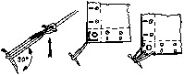
Ist der Hering erst mal drin, möchtest du ihn wohl kaum wieder umstecken, wenn das Zelt noch nicht ganz gespannt ist. Deshalb kannst du mit einem Stecklein eine Nachspannvorrichtung bauen. Einige Zeltschnüre haben direkt ein
Metallplättchen für diesen Zweck eingebaut.

Über Zeltschnüre stolpert man gerne, deshalb solltest du sie mit einem hellen Tüchlein oder einem Pflocksäcklein markieren.
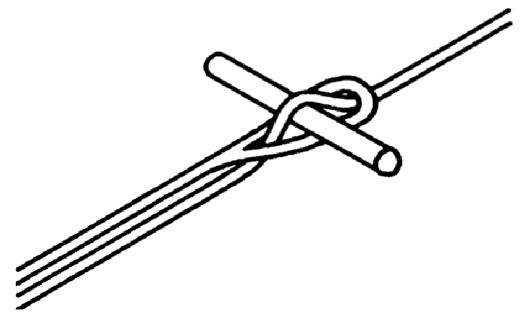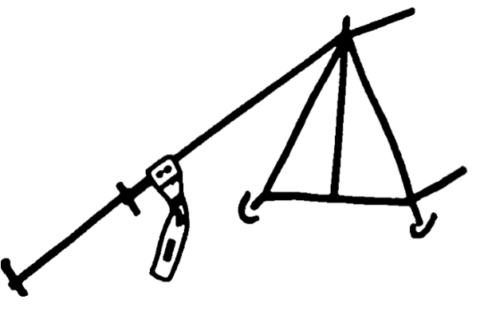

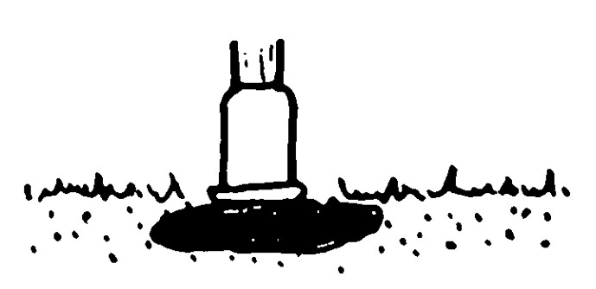
Es dürfen nicht mehr als 4 Zeltpflöcke zusammengesteckt werden. Sie halten sonst nicht mehr genügend und können zerbrechen. Ein Stein oder Holzstück unter der Zeltstange verhindert, dass diese in den Boden gedrückt wird.

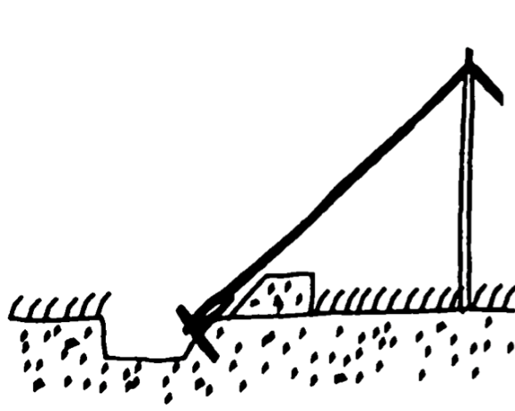
Wenn du deinen Standort nicht gut wählst, nützen dir Wassergräben nichts mehr. Stelle dein Zelt deshalb nie in eine Mulde oder in ein trockenes Bachbett (bei Regen ist es vielleicht nicht mehr trocken). Mit Gräben kannst du nur eine Überflutung verhindern, wenn er tief genug ist und einen Ablauf hat.

2 Witterungsschutz

2.1 Familienschlafsack
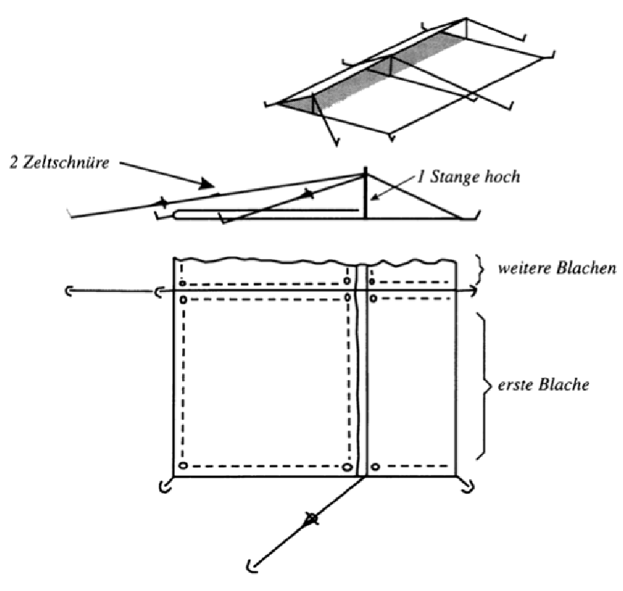
Material:

6 Blachen
3 Stangen
9 Heringe
4 Zeltschnüre

Anwendung:
Schlafstelle für 2 x 3 Personen (schützt nicht gegen Regen!)

Aufbau:
3 Blachen zu einem Band knöpfen. In der Breite ist er beliebig erweiterbar!

2.2 Gotthardschlauch
Material:
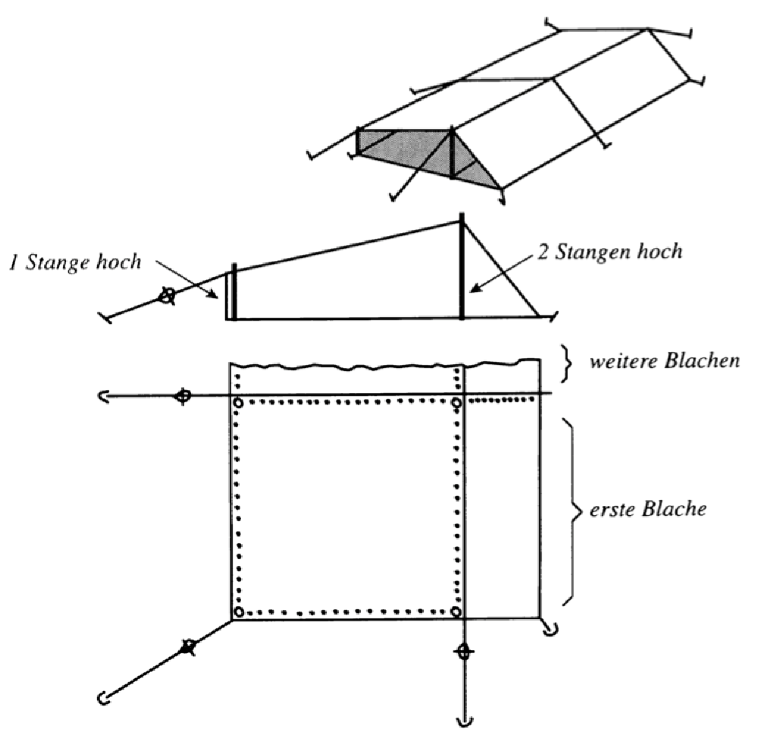
6 Blachen
9 Stangen (3 x 2, 3 x 1)
8 Heringe
5 Zeltschnüre

Anwendung:
Schlafstelle für ca. 6 Personen (evtl. auch mit Seitenwand), Unterstand für
Material

Aufbau:
3 Blachen zu einem Schlauch knöpfen. In der Breite erweiterbar.

2.3 Blachenschlafsack
Material:
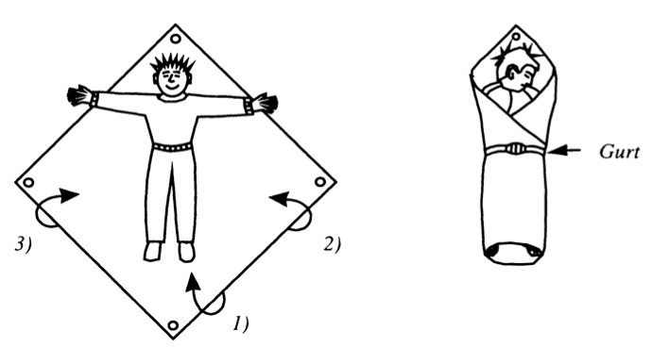
1 Blache
1 Gurt

Anwendung:
Schutz gegen Feuchtigkeit und Wind Schlafsackhülle, evtl. mit Wolldecke zusammen als Ersatz für Schlafsack

Aufbau:

Blache zuerst von unten (1), dann von der Seite (2+3) her einklappen.
Mit einem Gurt zusammenbinden.

3 Nomadenzelte

3.1 8er-Halbnomad
Material:
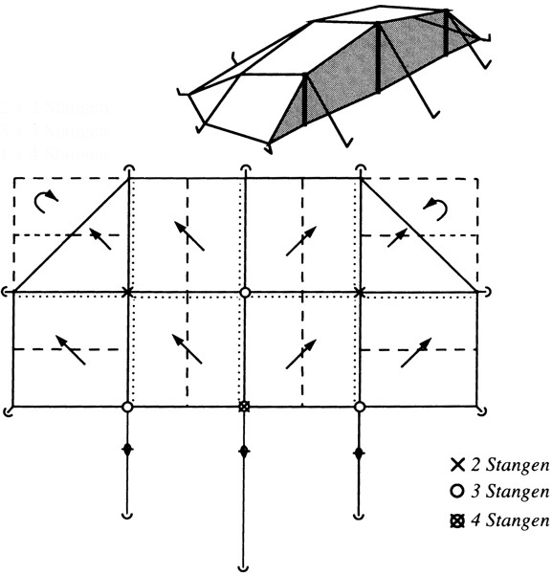
8 Blachen
17 Stangen 2 x 2, 3 x 3, 1 x 4
10 Heringe
3 Zeltschnüre

Anwendung:
Unterstand für Material, Erlebnisort
(Arbeitszelt für kleine Gruppen)

3.2 16er-Nomadenzelt
Material:
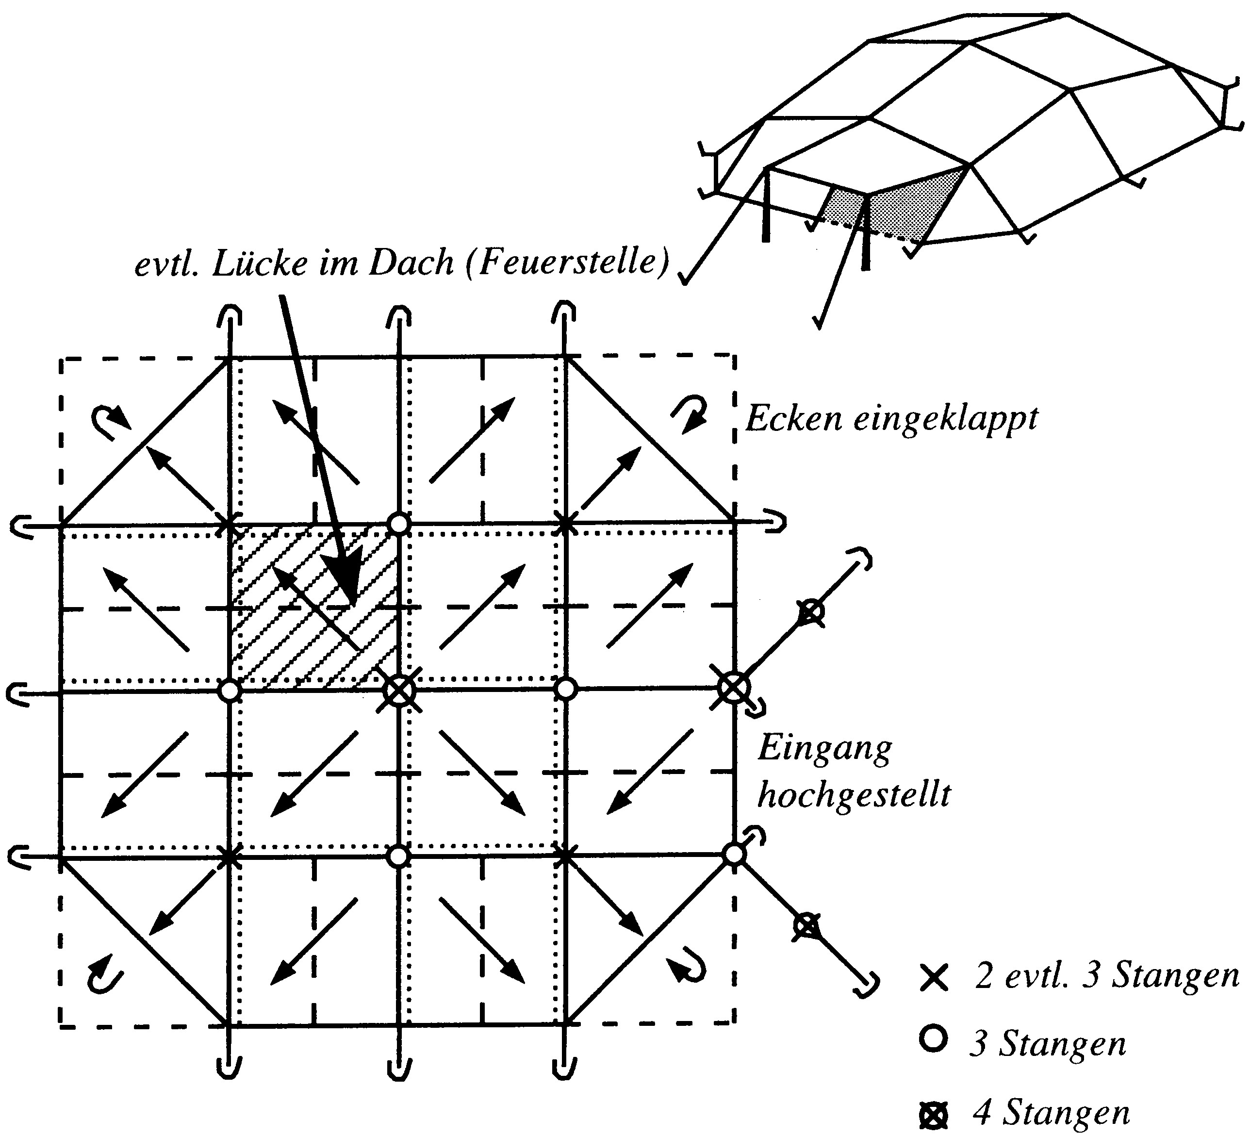
16 Blachen
14 Heringe
31 Stangen 2 x 4, 5 x 3, 4 x 2 (3)
2 Zeltschnüre

Anwendung:
Schlafstelle mit Feuer für ca. 10
Personen, Erlebnisort für kleine
Stufen

3.3 25er-Nomadenzelt
Material:
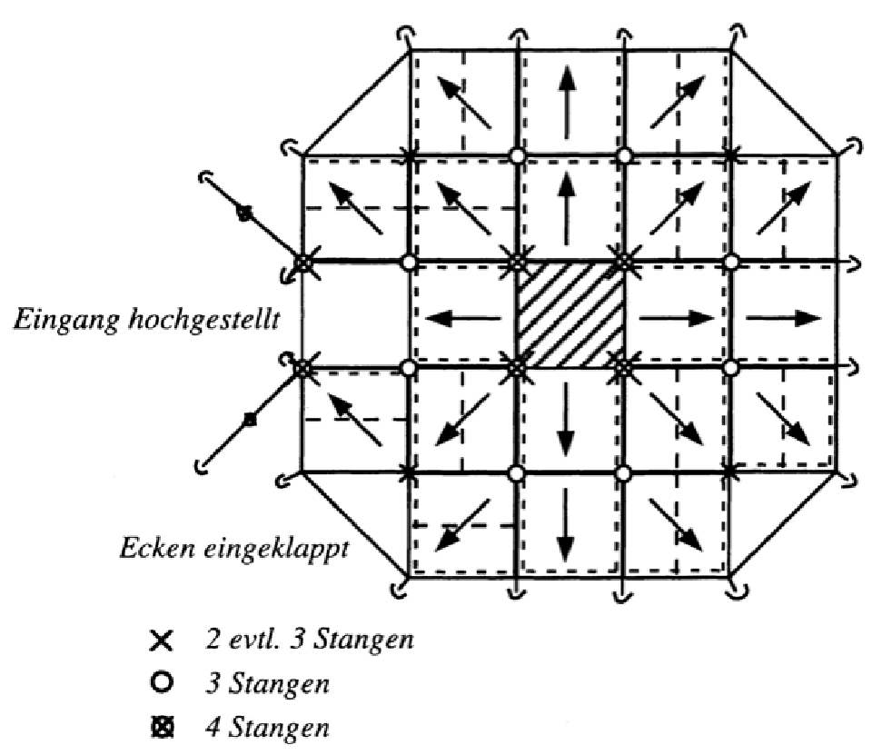
24 Blachen (mit Lücke im Dach)
18 Heringe
56 Stangen 6 x 4, 8 x 3, 4 x 2 (3)
2 Zeltschnüre

Anwendung:
Schlafstelle für ca. 16 Personen,
Erlebnisort für die ganze Stufe (mit
Feuerstelle)

4 Pyramidenzelte

4.1 3er Pyramid
Material:
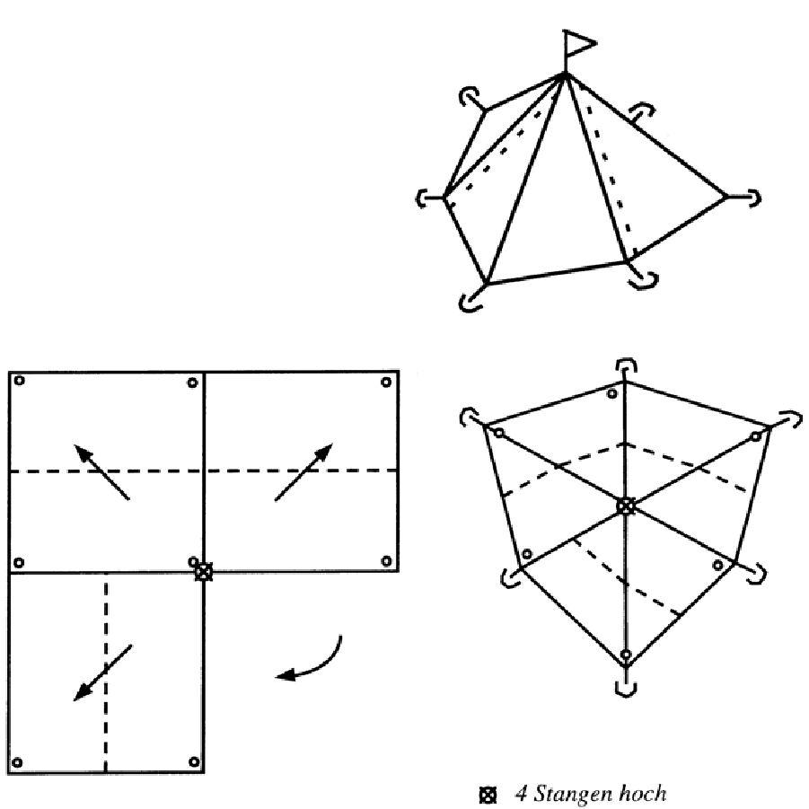
3 Blachen
6 Heringe
4 Stangen

Anwendung:
Unterstand für Material Schutz für Material
Schutz vor Regen und Wind

Aufbau:
Dritte Naht vor dem Aufstellen zusammenknüpfen. Gleichmässig an allen 6 Ecken verspannen, oder eine Naht als Eingang offen lassen.

4.2 12er Pyramid
Material:
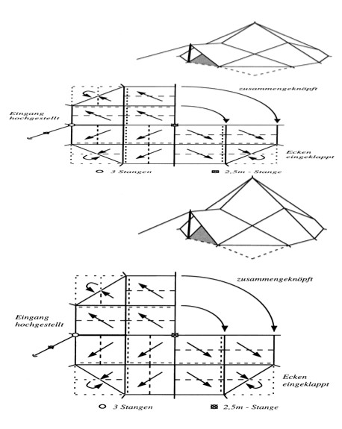
12 Blachen
10 Heringe
1 Stange 2,6 m hoch
3 Stangen 1 x 3 (Eingang)
1 Zeltschnur (evtl. bei Eingang)

Anwendung:
Materialzelt, Erlebnisort (dunkel!),
Arbeitszelt für Gruppen (8 – 10 Pers.)
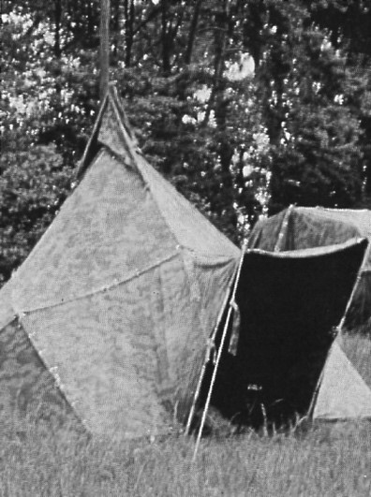

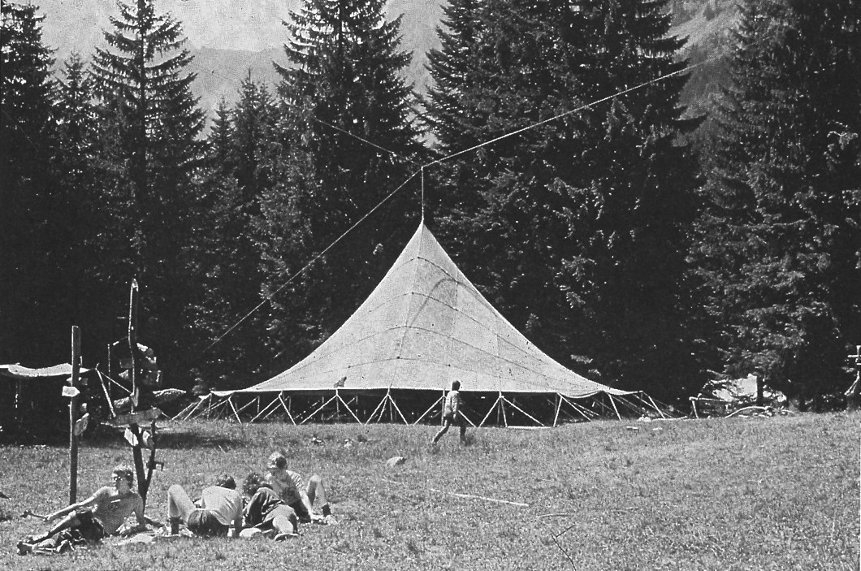
Ein grosser Sarasani ist ein richtiges Statussymbol für ein Zeltlager.

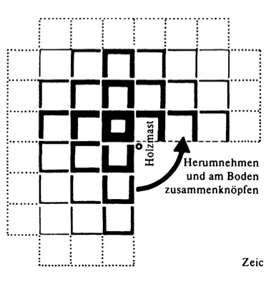

5 Fertigzelte (Spatz)

Diese Zelte eignen sich am Besten zum Übernachten. Wenn sie richtig aufgestellt sind ist auch Regen und Wind kein heikles Thema.

5.1 Aufstellplatz und Ausrichtung des Zeltes
- Trockener Boden (keine Sumpfgräser)
- Ebener Boden (keine Steine, Äste und Wurzeln)
- Bei Regen: kein Bachbett, keine Mulde (See)
- Morgen- oder Abendsonne und Hauptwindrichtung beachten
- Bei Lagerplätzen im Wald muss beachtet werden, dass es nach einem Regen noch lange von den Bäumen tropft.
- Eine Unterlage für den Zeltboden ist nicht nur ein Schutz für den Boden, sondern dient auch zur Wärmeisolation und Polsterung. Fliessmatten, wie sie im Strassenbau verwendet werden, eignen sich recht gut dazu. Ein guter Bauplastik ist aber einfacher zum Transportieren.

5.2 Aufbau des Gruppenspatzes (Maxi)
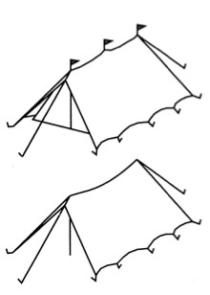
- Geeigneten Standort suchen (Keine Wannen, nicht unter Bäumen, wenig Unebenheiten, keine Sumpfgräser). Den Boden von Steinen, Ästen und Wurzeln befreien. Bestandeskontrolle.
- Bodenschutzfolie ausbreiten.
- Innenzelt ausbreiten und Zeltboden mit den Erdnägeln befestigen, so gespannt, dass keine Falten entstehen.
- Stangen zusammenstecken und so in das Innenzelt stellen,
dass ihre Spitzen durch die Firstösen ragen. Die Bändel mit
Haken am Innenzeltfirst unterhalb der Stockspitzen in die dort angebrachten Löcher einhängen, dann die Stangen aufrichten und in die vorgesehenen Bodenplatten stellen.
- (Firststangen zusammensetzen und die Überzüge überziehen.)

- Aussenzelt überwerfen und Fähnchen aufstecken.
- Die langen Firstschnüre vorn und hinten am Doppeldach mit je einem Hering gespannt im Erdboden verankern. Es ist darauf zu achten, dass die Stangen dabei gerade bleiben.
- Erst die vier Eckschnüre, dann die übrigen Schnüre des Doppeldaches (immer in Richtung der Schlaufenverstärkung) mit Heringen verankern; dabei gleichzeitig die
Innenzeltschnüre in den entsprechenden Haken am Doppeldachrand einhängen. Die Spanner gehören ungefähr in die Mitte zwischen Hering und Stoffrand, damit die Schnüre entweder straffer gespannt oder gelockert werden können. Heringe senkrecht zur Zugrichtung, d.h. schräg in den Boden stecken, möglichst von Hand oder mit einem Zelthammer.
- Falten im Stoff durch Verschieben der Spanner möglichst gut ausgleichen. Das Innenzelt darf das Aussenzelt nirgends berühren.
- Innenzelt spannen. Dazu müssen die Reissverschlüsse geschlossen sein. In die Ösen des Aussenzeltes hängen und spannen.

5.3 Abbrechen des Zeltes
- Kontrollieren, ob nichts mehr im Innenzelt ist, Boden ausbürsten.
- Heringe herausziehen, reinigen und im Säckli verstauen.
- Lange Schnüre aufbinden, damit sie sich nicht verfangen.
- Doppeldach zusammenlegen.
- Innenzelt-Reissverschlüsse schliessen, Innenzelt zusammenlegen.
- Stöcke zusammenlegen und im Stocksäckli verstauen.
- Alles zusammenrollen, Zeltboden aussen trockenreiben.
- Bestandeskontrolle

Achtung:
Wenn man ein Zelt nass oder feucht einpacken muss, soll man es spätestens nach 24 Stunden zum Trocknen entweder wieder aufstellen oder aufhängen. Es bekommt sonst Fäulnisflecken und der Stoff wird beschädigt oder zerstört.

5.4 Zelt aufstellen bei Regen
- Boden von Steinen, Ästen und Wurzeln befreien.
- Aussendach ohne Mittelstange aufstellen. Nur lose spannen.
- Unterlage für den Zeltboden ausbreiten
- Innenzelt unter dem Aussendach ausbreiten
- Zeltstangen von oben durch die Firstösen in das Innenzelt einführen. V-Stangen müssen je nach Typ innerhalb oder ausserhalb des Innenzeltes aufgestellt werden. Das Aussendach muss dazu evtl. nochmals entspannt werden.
- Alle drei Fähnchen aufsetzen
- Innenzelt mit den Firsthaken an den Stangen aufhängen (Loch unterhalb der Stangenspitze)
- Aussendach definitiv spannen.
- Boden spannen und fixieren. Innenzelt spannen. Die Reissverschlüsse müssen dazu geschlossen sein. Das Innenzelt darf das Aussendach auf keinen Fall berühren.

5.5 Zelt abbrechen bei Regen
- Innenzelt vollständig ausräumen und reinigen.
- Reissverschlüsse schliessen und Innenzelt entspannen.
- Innenzelthaken unterhalb der Stangenspitze aushängen und Firstösen den Stangen entlang herunterstreifen. Mittelstange herausnehmen.
- Vordere und hintere Stange vor den Zeltboden stellen.
- Innenzelt zusammenlegen. Feuchter Boden mit Lumpen oder Papier trocken reiben.
- Innenzelt in den Zeltsack versorgen. Bis zum Lagerschluss kann das Aussendach als Unterstand verwendet werden.
- Aussendach abbrechen. Heringe und Zeltstangen reinigen und in den Zeltsack versorgen. Die langen Schnüre vorn und hinten am Aussendach können so aufgewickelt werden, dass sie sich nicht gegenseitig verfangen.
- Das nasse Aussendach wird im Rucksack nach Hause genommen. Es muss innert 24 Stunden an einem trockenen Ort aufgehängt, oder wieder aufgestellt werden.
- Das Zelt muss vor dem Versorgen auf Vollständigkeit, Sauberkeit und Trockenheit kontrolliert und evtl. in Stand gestellt werden. Denn nur Zelte in bestem Zustand sind tauglich für das nächste Lager!

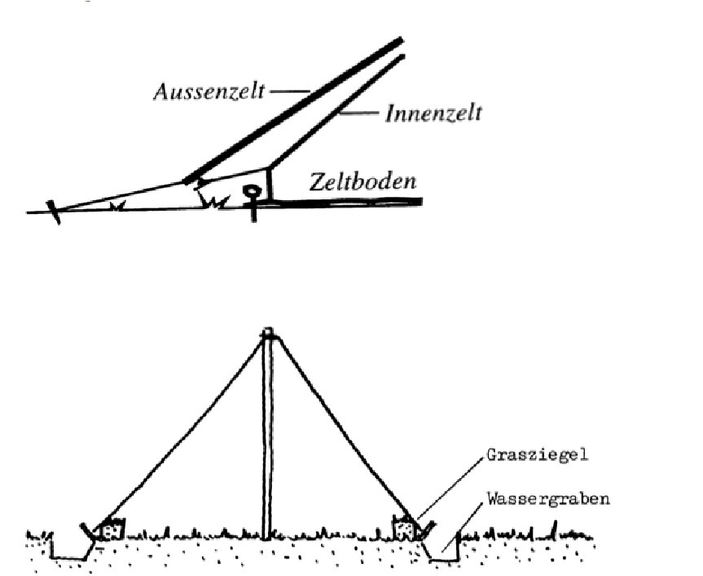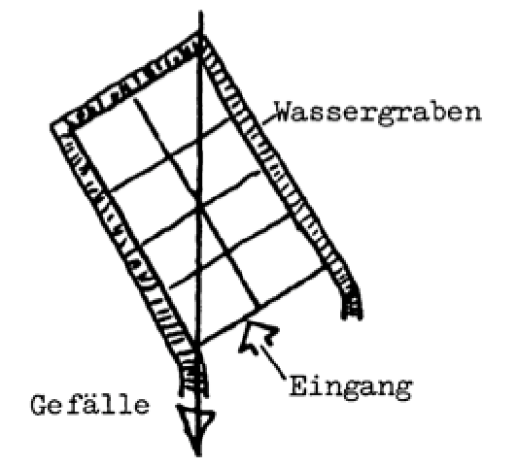

6 Blachenpelerinen

Mit einer Blache und einer Zeltschnur kannst du schon einen sehr guten Regenschutz herstellen. Die zwei hier abgebildeten Versionen haben sich bewährt. Aber du kannst auch selbst eine Möglichkeit entwickeln. Achte dabei darauf, dass du die Blache nicht nachschleppst, du einen Schutz für den Kopf hast, sie bequem ist, deine Arme sich frei bewegen können.

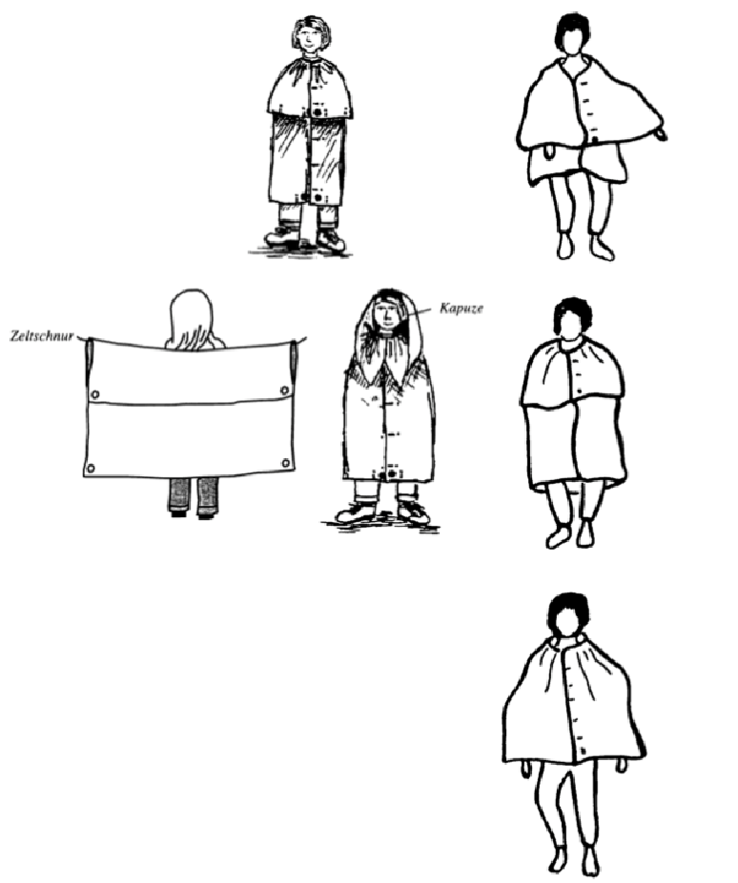
Seite

